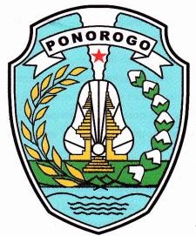
PEMERINTAH KABUPATEN PONOROGO
KECAMATAN MLARAK

DESA TOTOKAN
Jalan Mangga Nomor : 03

TOTOKAN
Kode Pos : 63472

SURAT KETERANGAN USAHA
No : 511.3/310/405.29.08.03/2025

Yang bertanda tangan dibawah ini Kepala Desa Totokan Kecamatan Mlarak Kabupaten Ponorogo, menerangkan bahwa :
NIK : 3502087005830003
Nama : MARKAMAH
Tempat /Tanggal Lahir : Ponorogo, 30-05-1983
Pekerjaan : Wiraswasta
Status Perkawinan : Kawin
A l a m a t : Dukuh Totokan III RT 001 RW 002 Desa Totokan Kecamatan Mlarak Kabupaten Ponorogo
Orang tersebut benar-benar mempunyai usaha*)
Pertanian

Dengan keterangan :
Nama Perusahaan : Pertanian
Alamat Kantor Perusahaan : Dukuh Totokan III RT 001 RW 002 Desa Totokan Kecamatan
Mlarak Kabupaten Ponorogo
Alamat Tempat Usaha : Dukuh Totokan III RT 001 RW 002 Desa Totokan Kecamatan
Mlarak Kabupaten Ponorogo

Surat Keterangan ini dipergunakan untuk Pengajuan Pinjaman Ke BANK BRI

Demikian keterangan ini dibuat untuk dipergunakan sebagaimana mestinya.

Pemohon Surat  MARKAMAH | Totokan, 30 Oktober 2025  Kepala Desa Totokan  PAIDIONO

